**Погода в Тюмени. Температура воздуха и осадки. Январь 2021 г.**

В таблице представлены основные характеристики **погоды в Тюмени** - температура воздуха и количество осадков, приведенные за каждые сутки января 2021 года.

Норма среднемесячной температуры января: **-15.1°**. Фактическая температура месяца по данным наблюдений: **-19.0°**. Отклонение от нормы: **-3.9°**.Норма суммы осадков в январе: **21 мм**. Выпало осадков: **19 мм**. Эта сумма составляет **91%** от нормы.Самая низкая температура воздуха (-36.2°) была 24 января. Самая высокая температура воздуха (0.4°) была 26 января.

|  |  |  |  |  |  |
| --- | --- | --- | --- | --- | --- |
| **Дата** | **Температура воздуха, °С** | | | | **Осадки, мм** |
| **Минимум** | **Средняя** | **Максимум** | **Отклонение от нормы** |
| **1** | **-32.6** | **-30.2** | **-26.5** | **-15.6** | **0.0** |
| **2** | **-32.6** | **-30.1** | **-26.7** | **-15.5** | **0.0** |
| **3** | **-29.3** | **-26.3** | **-21.6** | **-11.6** | **0.7** |
| **4** | **-21.8** | **-20.9** | **-19.6** | **-6.2** | **1.4** |
| **5** | **-23.8** | **-22.8** | **-21.7** | **-8.0** | **0.0** |
| **6** | **-23.3** | **-22.6** | **-21.2** | **-7.8** | **0.0** |
| **7** | **-27.8** | **-25.2** | **-23.2** | **-10.4** | **0.0** |
| **8** | **-23.2** | **-18.4** | **-14.0** | **-3.5** | **0.0** |
| **9** | **-17.8** | **-15.6** | **-13.8** | **-0.7** | **2.0** |
| **10** | **-21.7** | **-19.4** | **-15.4** | **-4.4** | **0.7** |
| **11** | **-21.2** | **-19.7** | **-17.4** | **-4.7** | **2.0** |
| **12** | **-25.8** | **-24.6** | **-20.4** | **-9.6** | **0.0** |
| **13** | **-30.9** | **-28.3** | **-24.7** | **-13.3** | **0.0** |
| **14** | **-33.5** | **-28.9** | **-21.9** | **-13.8** | **0.0** |
| **15** | **-28.6** | **-20.7** | **-12.2** | **-5.6** | **1.0** |
| **16** | **-12.2** | **-10.1** | **-8.3** | **+5.0** | **0.0** |
| **17** | **-11.2** | **-9.1** | **-7.9** | **+6.0** | **1.3** |
| **18** | **-19.9** | **-15.6** | **-8.7** | **-0.5** | **0.7** |
| **19** | **-27.1** | **-21.1** | **-17.4** | **-6.0** | **0.0** |
| **20** | **-20.8** | **-18.1** | **-16.6** | **-2.9** | **4.0** |
| **21** | **-20.6** | **-18.9** | **-16.9** | **-3.7** | **1.2** |
| **22** | **-30.3** | **-25.7** | **-20.5** | **-10.5** | **0.0** |
| **23** | **-35.0** | **-31.8** | **-25.8** | **-16.6** | **0.0** |
| **24** | **-36.2** | **-31.8** | **-25.9** | **-16.6** | **0.5** |
| **25** | **-25.9** | **-20.8** | **-17.0** | **-5.7** | **2.2** |
| **26** | **-17.0** | **-4.2** | **0.4** | **+10.9** | **1.3** |
| **27** | **-3.5** | **-2.5** | **-0.6** | **+12.6** | **0.0** |
| **28** | **-2.8** | **-1.5** | **0.4** | **+13.6** | **0.0** |
| **29** | **-9.2** | **-5.6** | **-1.8** | **+9.5** | **0.0** |
| **30** | **-15.0** | **-11.3** | **-6.9** | **+3.8** | **0.0** |
| **31** | **-13.7** | **-8.7** | **-6.7** | **+6.4** | **0.0** |

**Температура воздуха и осадки. Январь 2021 г.**

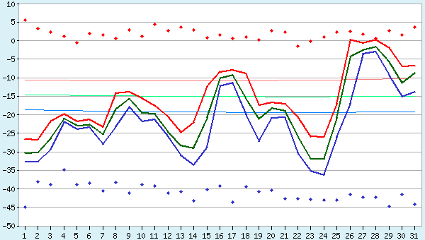

* **Источник данных.** Информация о погоде получена с метеорологической станции Тюмень (Тюменская область, Россия). Современное местоположение метеостанции: широта 57.12, долгота 65.43, высота над уровнем моря 102 м.
* **Пояснения по расчету среднесуточных значений.** Значения температуры воздуха и осадков в таблице приведены за метеорологические сутки, которые в Тюмени начинаются в 15 ч. по всемирному времени (в 20 ч. по местному времени). Будьте внимательны: при неправильном суточном ходе температуры максимум за сутки может быть отмечен ночью, а минимум - днем. Поэтому несоответствие указанных в таблице значений ночным минимумам и дневным максимумам из архива не является ошибкой!
* **Пояснения к графику.** Текущие минимальная, средняя, максимальная температура воздуха в Тюмени представлены на графике сплошными линиями соответственно синего, зеленого и красного цветов. Нормальные значения показаны сплошными тонкими линиями. Абсолютные максимумы и минимумы температуры для каждого дня обозначены жирными точками соответственно красного и синего цвета.
* **Пояснения по суточным и месячным рекордам.** Температурные рекорды для каждого дня определены как самое низкое и самое высокое значение по ряду данных суточного разрешения. Для мониторинга погоды Тюмень суточные данные взяты за период **1936-2021 гг.** Месячные рекорды погоды определены по ряду данных месячного разрешения. Месячные данные взяты за период **1885-2021 г.** - температура воздуха, **1936-2021 гг.** - осадки